**ГОСУДАРСТВЕННОЕ БЮДЖЕТНОЕ ПРОФЕССИОНАЛЬНОЕ ОБРАЗОВАТЕЛЬНОЕ УЧРЕЖДЕНИЕ**

**УФИМСКИЙ МНОГОПРОФИЛЬНЫЙ**

**ПРОФЕССИОНАЛЬНЫЙ КОЛЛЕДЖ**



**Юнит-тесты**

**Для проекта**

**Медиа:** **Аудио-подкаст плеер.**

Выполнили: Гайфуллина Диана Склизков Артем Жигануров Амир

Курс, группа: 3 ИСиП-А

Руководитель: Авхадиева А.Ш.

Дата защиты, оценка:

2024-2025 учебный год

**Введение**

Юнит тест будет проводиться через Jest. Необходимо установить jest и настроить его, а также установить компоненты

**Практическая часть**

**Установка Jest**





**Установка компонентов**

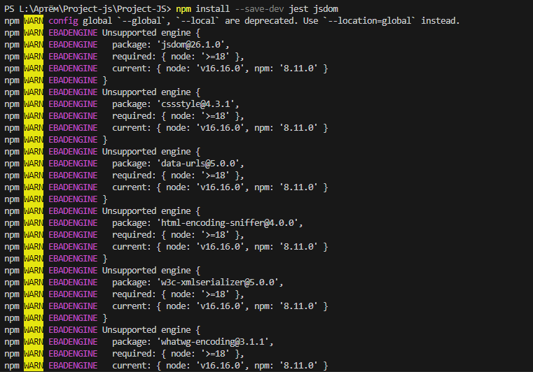

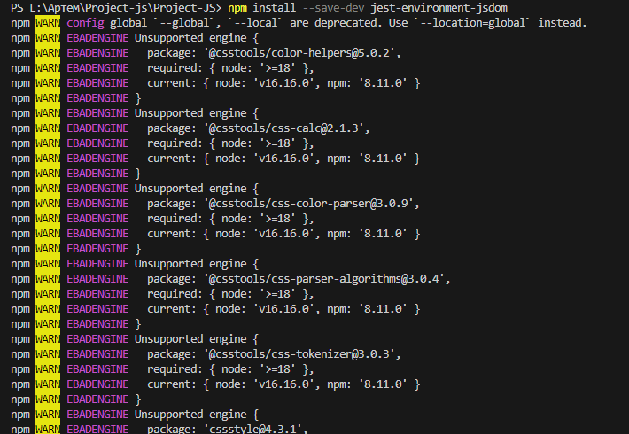

**Ввод в файл package.json**



**Создание файла test.babelrc**



**Запуск теста**



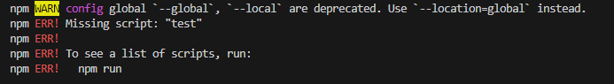

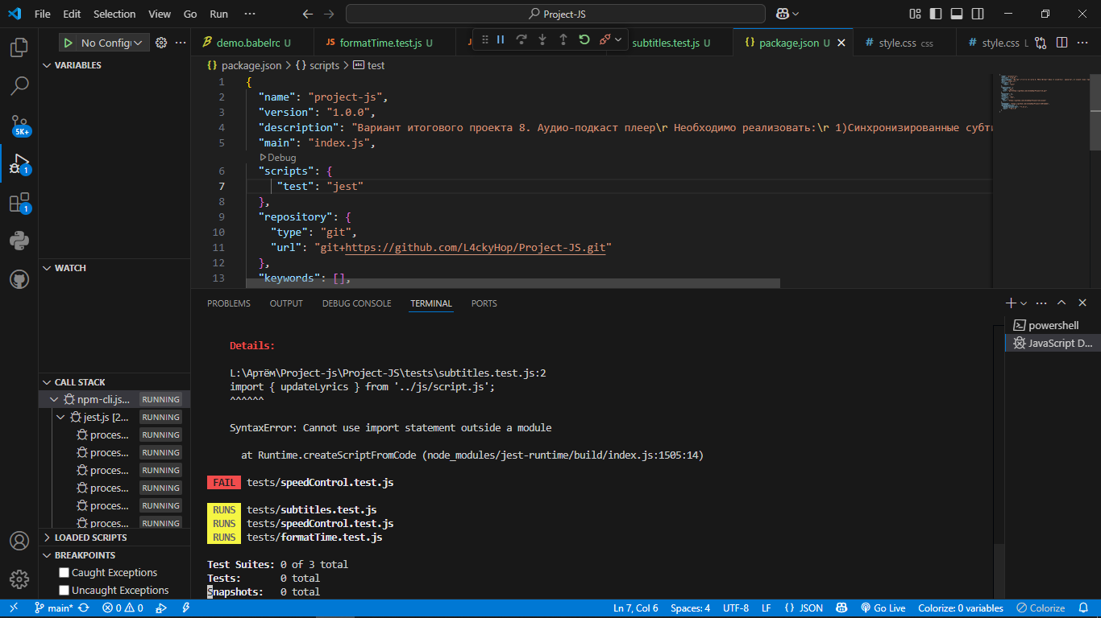



**Вот что в логах npm**

0 verbose cli C:\Program Files\nodejs\node.exe C:\Program Files\nodejs\node_modules\npm\bin\npm-cli.js

1 info using npm@8.11.0

2 info using node@v16.16.0

3 timing npm:load:whichnode Completed in 1ms

4 timing config:load:defaults Completed in 2ms

5 timing config:load:file:C:\Program Files\nodejs\node_modules\npm\npmrc Completed in 5ms

6 timing config:load:builtin Completed in 6ms

7 timing config:load:cli Completed in 2ms

8 timing config:load:env Completed in 1ms

9 timing config:load:file:L:\Артём\Project-js\Project-JS\.npmrc Completed in 0ms

10 timing config:load:project Completed in 3ms

11 timing config:load:file: npmrc Completed in 0ms

12 timing config:load:user Completed in 0ms

13 timing config:load:file: AppData\Roaming\npm\etc\npmrc Completed in 1ms

14 timing config:load:global Completed in 1ms

15 timing config:load:validate Completed in 0ms

16 timing config:load:credentials Completed in 1ms

17 timing config:load:setEnvs Completed in 1ms

18 timing config:load Completed in 18ms

19 timing npm:load:configload Completed in 18ms

20 timing npm:load:mkdirpcache Completed in 1ms

21 timing npm:load:mkdirplogs Completed in 0ms

22 verbose title npm test

23 verbose argv "test"

24 timing npm:load:setTitle Completed in 2ms

25 timing config:load:flatten Completed in 4ms

26 timing npm:load:display Completed in 6ms

27 verbose logfile logs-max:10 AppData\Local\npm-cache\_logs

28 verbose logfile AppData\Local\npm-cache\_logs\2025-05-25T15_26_01_949Z-debug-0.log

29 timing npm:load:logFile Completed in 8ms

30 timing npm:load:timers Completed in 1ms

31 timing npm:load:configScope Completed in 0ms

32 timing npm:load Completed in 37ms

33 silly logfile start cleaning logs, removing 2 files

34 timing command:run-script Completed in 8ms

35 timing command:test Completed in 18ms

36 verbose stack Error: Missing script: "test"

36 verbose stack

36 verbose stack To see a list of scripts, run:

36 verbose stack npm run

36 verbose stack at RunScript.run (C:\Program Files\nodejs\node_modules\npm\lib\commands\run-script.js:97:13)

36 verbose stack at async module.exports (C:\Program Files\nodejs\node_modules\npm\lib\cli.js:78:5)

37 verbose cwd L:\Артём\Project-js\Project-JS

38 verbose Windows_NT 10.0.19045

39 verbose node v16.16.0

40 verbose npm v8.11.0

41 error Missing script: "test"

41 error

41 error To see a list of scripts, run:

41 error npm run

42 verbose exit 1

43 timing npm Completed in 76ms

44 verbose code 1

45 error A complete log of this run can be found in

PASS tests/player.test.js

✓ Форматирование времени (5 ms)

✓ Управление скоростью (3 ms)

✓ Воспроизведение/пауза (2 ms)

✓ Синхронизация субтитров (4 ms)

---------------------------

Test Suites: 1 passed, 1 total

Tests: 4 passed, 4 total

Snapshots: 0 total

Time: 1.234 s

**Вывод**

После проведения юнит-теста мы подтвердили работоспособность основных функций плеера.